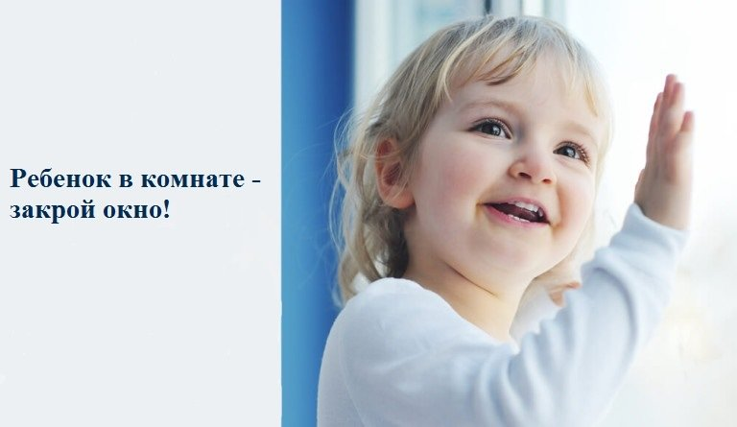
С 19 по 23 июля 2018 года в МБДОУ д/с № 8 «Машенька» г.Пензы проводилась акция «Безопасные окна» . Цель мероприятий обеспечить безопасность жизнедеятельности детей в условиях семьи и профилактику случаев выпадения детей из окон, предотвратить несчастные случаи, связанные с выпадением детей из окон, обратить внимание родителей на необходимость быть более бдительными и следить за детьми в квартирах, не оставлять их без присмотра в помещениях с открытыми окнами.
С сотрудниками ДОУ был проведен инструктаж по данной теме. Разработан план информационно - профилактических мероприятий и информационный материал о необходимости принятия мер по исключению доступа детей к открытым окнам, об установках на стеклопакетах специальных ограничительных устройств.
Мероприятия проводились во всех возрастных группах ДОУ. С детьми младшего возраста педагоги в игровой форме провели занятия, беседы «Как избежать неприятностей», дети старшего возраста посмотрели презентации по данной теме и вместе с воспитателями организовали выставку рисунков и плакатов «Безопасные окна».
В рамках акции были размещены памятки «Безопасные окна» на информационных стендах детского сад. В уголках для родителей размещена информация на темы: «Не оставляйте маленького ребёнка одного», «Открытое окно», «Как учить ребёнка дома правилам безопасности» . Проведены коллективные и индивидуальные профилактические беседы с родителями « Ребёнок в окне- это очень опасно!»,в которых обращалось внимание на необходимость соблюдения правил безопасности по данной теме. Кроме этого были проведены групповые интерактивные родительские собрания на тему
« Безопасность детей – в наших руках».
В заключении акции Администрация ДОУ провела рейд по безопасности нахождения детей около окон и сделала вывод, что нахождение детей рядом с окнами можно считать безопасным. Так же необходимо продолжать работу в данном направлении и осуществлять сетевое взаимодействие по предупреждению выпадения малолетних детей из окон многоквартирных домов.

План мероприятий в МБДОУ детский сад №8 « Машенька» г Пензы
в рамках профилактической акции «Безопасные окна».

№ п/п | Наименование мероприятия | Количество обучающихся, воспитанников приняли участие в мероприятиях | Количество родителей  приняли участие в мероприятиях
1. | Профилактическая беседа для родителей «Ребенок в окне – это очень опасно!» | --- | 75
2. | Конкурс плакатов «Безопасные окна» | 50 | 25
3. | Мультимедийная презентация «Безопасность наших детей» | 25
4. | Проведение викторины «Я один дома» | 30 | ---
5. | Организация сюжетно-ролевых и дидактических игр «Как избежать неприятностей» | 100 | ---
6. | Проведение интерактивных родительских собраний «Безопасность детей – в наших руках!» | --- | 30
7. | Размещение памятки для родителей в каждой группе «Безопасные окна!» | Все группы | 105

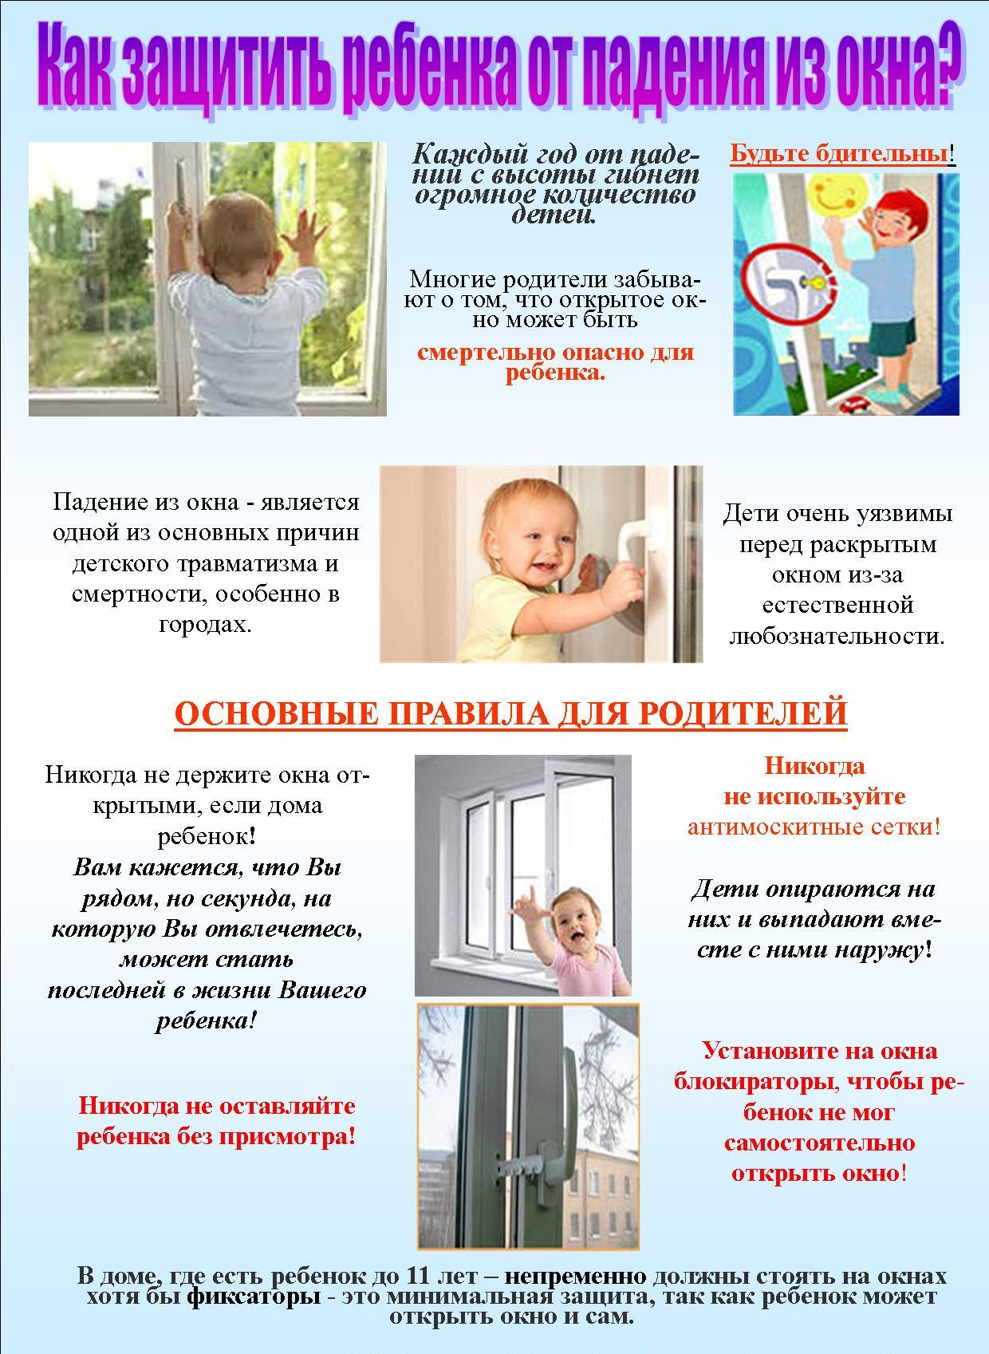

Памятка для родителей по профилактике выпадения детей из окон
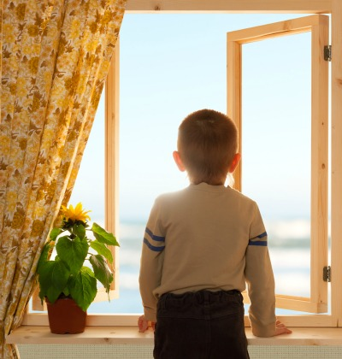
С приходом лета отмечается рост несчастных случаев с детьми,
в результате выпадения их из окон.
В большинстве случаев дети получают тяжелые травмы, ведущие к инвалидности. Зачастую выпадение детей из окон заканчивается их гибелью.
Помните! Открытое окно в доме, где живет маленький ребенок – источник повышенной опасности.
Родители, будьте бдительны! Никогда не держите окна открытыми, если дома ребёнок!
Помните! Москитная сетка - это иллюзия защиты, она не защитит Вашего ребенка от падения!
Не используйте москитные сетки без соответствующей защиты окна.
Установите на окна специальные устройства (блокираторы, фиксаторы и др.), чтобы ребёнок не мог самостоятельно открыть окно!
Используйте оконные решетки, которые не позволят ребенку выпасть из открытого окна.
Отодвиньте от окон все предметы (столы, стулья, тумбы и проч.),
с помощью которых ребенок может взобраться на подоконник.
Не используйте жалюзи и рулонные шторы со свисающими шнурами и цепочками.
Не открывайте окна полностью, когда в доме ребенок. При проветривании используйте верхние фрамуги.
Если Вы что-то показываете ребёнку из окна всегда крепко фиксируйте его, будьте готовы к резким движениям малыша, не держите ребёнка за одежду.
Никогда не оставляйте ребёнка без присмотра! Вам кажется, что Вы рядом, но секунда, на которую Вы отвлечетесь, может стать последней в жизни Вашего ребёнка!
Запомните непреложное правило - Ребенок в комнате – Закрой окно!
Родители! Помните! Дети не умеют летать! Берегите детей!
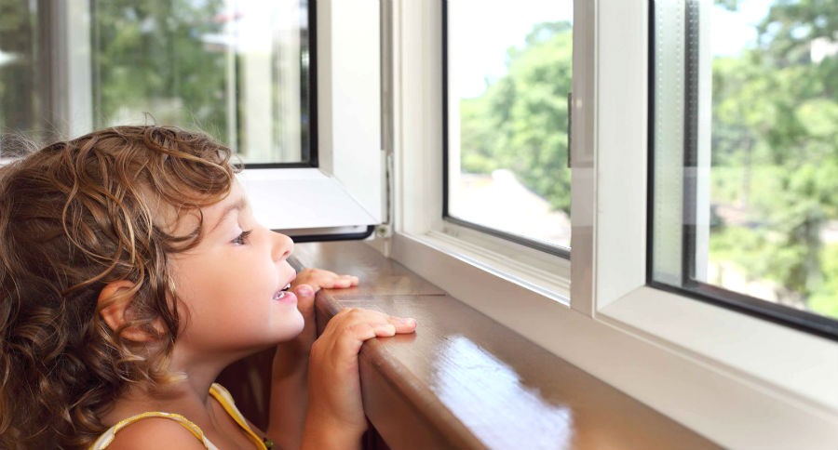

Информационный модуль
«Ребенок в комнате - закрой окно!»
Ежегодно с наступлением весны отмечается рост несчастных случаев, которые связанны с выпадением маленьких детей из окон.Многие родители прекрасно понимают опасность, которая грозит их детям от открытых настежь окон, но забывают о том, что открытое окно может оказаться смертельно опасным для ребёнка. Иногда, даже несколько секунд наедине с раскрытым окном могут привести к непоправимым последствиям. По печальной статистике чаще всего из окон выпадают дети в возрасте от года (когда ребёнок только начинает ходить) и до 5-6 лет. Родителям необходимо быть более бдительными и следить за детьми в квартирах, не оставлять их без присмотра в помещениях с открытыми окнами. Некоторые родители разрешают своим детям играть на подоконниках. Ребенок должен знать и понимать, что подоконник не место для игр и развлечений!
Элементарные меры безопасности и ваша бдительность помогут сохранить жизнь и здоровье ваших детей!
Уважаемые родители, запомните 7 правил, чтобы не допустить гибели вашего ребенка!
1 правило: Не оставлять окно открытым, поскольку достаточно отвлечься на секунду, которая может стать последним мгновением в жизни ребенка или искалечить ее навсегда.
2 правило: Не использовать москитные сетки без соответствующей защиты окна. Ребенок видит некое препятствие впереди, уверенно упирается на него, и в результате может выпасть вместе с сеткой, которая не рассчитана на вес даже годовалого ребенка.
3 правило: Не оставлять ребенка без присмотра, особенно играющего возле окон и стеклянных дверей.
4 правило: Не оставлять возле окон предметы или мебель, которые могут послужить ребенку ступенькой для того, чтобы залезть на подоконник
5 правило: Не следует позволять детям прыгать на кровати или другой мебели, расположенной вблизи окон.
6 правило: Тщательно подобрать аксессуары на окна. В частности средства солнцезащиты, такие как жалюзи и рулонные шторы должны быть без свисающих шнуров и цепочек. Ребенок может с их помощью взобраться на окно или запутаться в них, тем самым спровоцировать удушье.
7 правило: Установить на окна блокираторы, препятствующие
открытию окна ребенком самостоятельно.

